**OPPDRAG 8; Luft er noe!**

**Gruppe:**

**Forklaring;**

1. Ha 1-2 dl varmt vann i flaska.
2. Hell ut vannet og sett på kork så fort som mulig
3. Dypp flaska i kaldt vann
4. Ha vann i en gjennomsiktig plastbakke, ca 10 cm opp på kanten av bakken
5. Legg et brennende t­elys på vannet
6. Ta et syltetøyglass over lyset og før glasset ned mot bunnen.
7. La vannet sive inn i glasset sakte nå lyset er slukket.

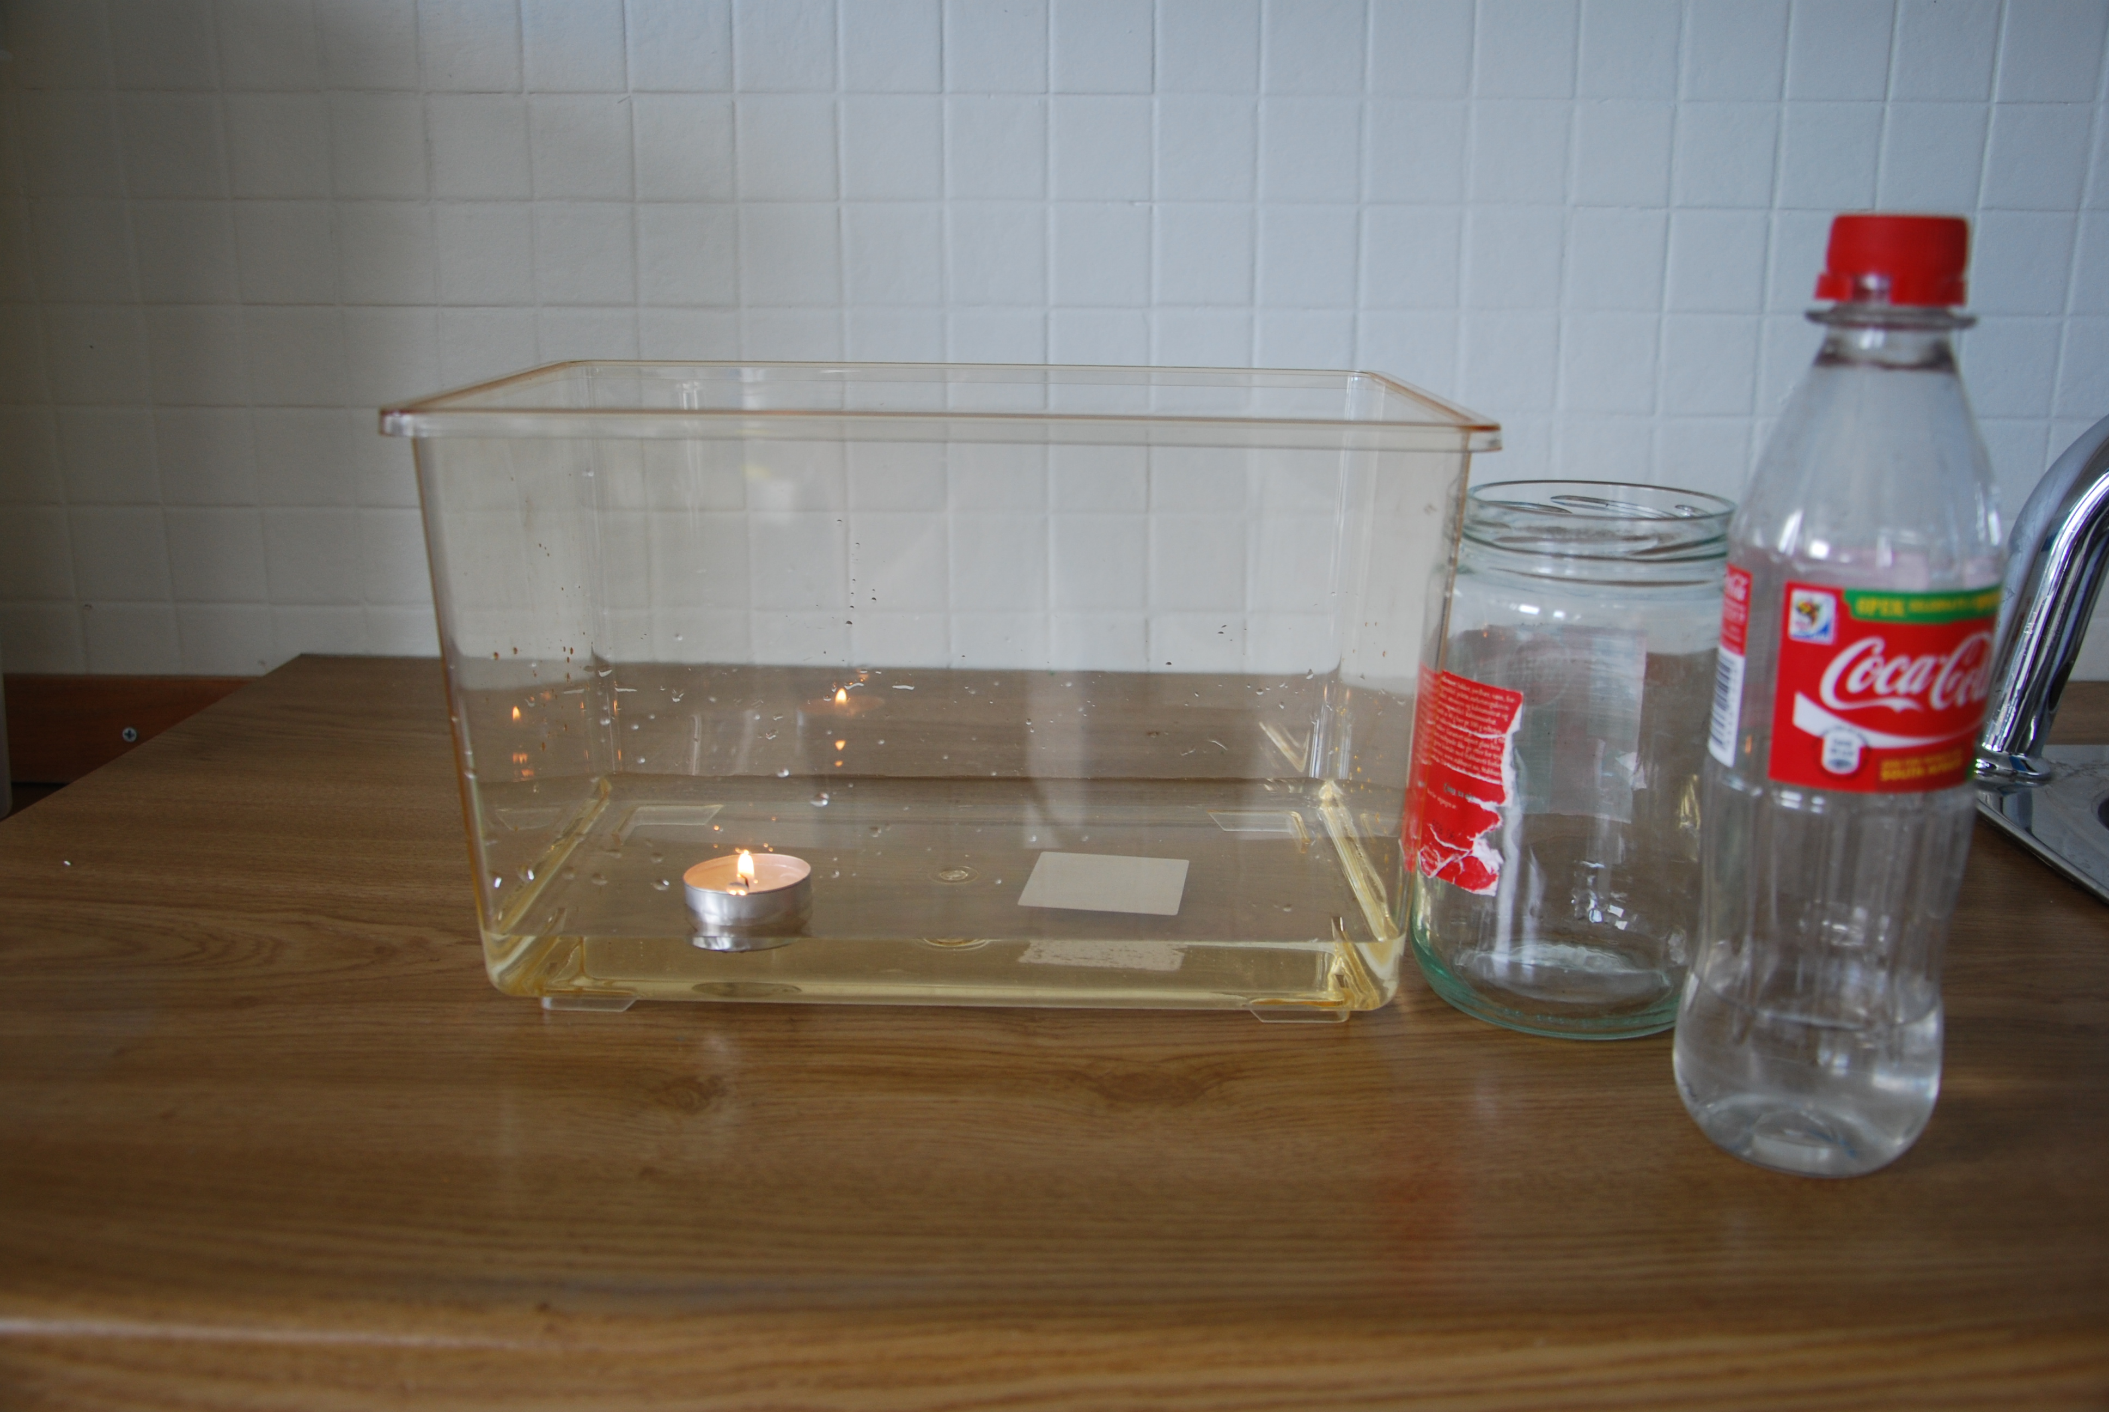

**Utstyr dere trenger;**

1,5 l brusflaske

Varmt vann og kaldt vann

Plastbakker

T-lys

Syltetøyglass

Fyrstikk

Vann

**Grubletegning;**

**Hvorfor slukker lyset etter en stund?**

**Hva består lufta av?**

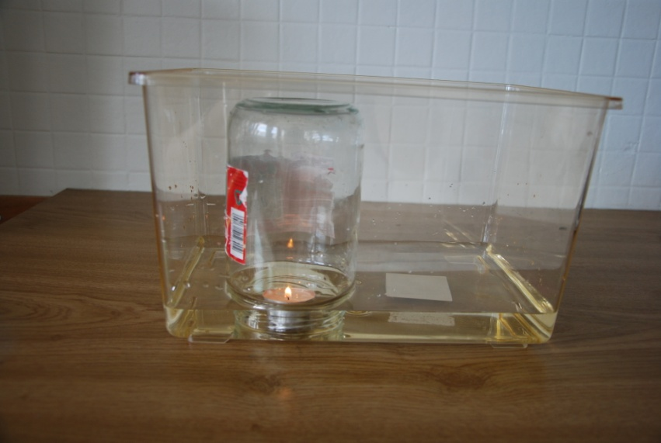

j0232608



**Hva skjer med vannet i glasset når det får sive inn?**